Klub pestovateľov a milovníkov liečivých rastlín v Prešove
Knižnica P.O. Hviezdoslava v Prešove

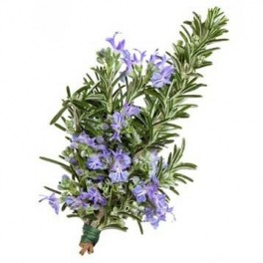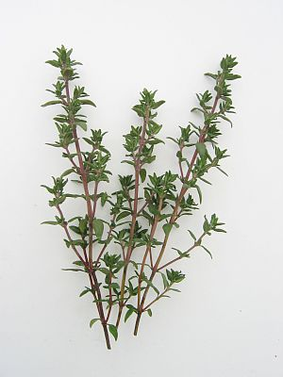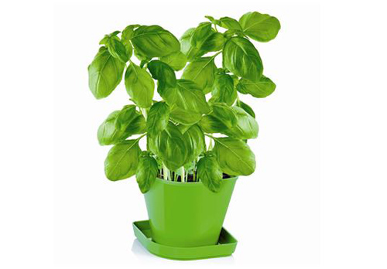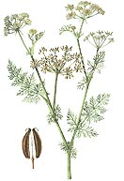

POZVÁNKA
Klub pestovateľov a milovníkov liečivých rastlín pozýva svojich členov a ostatných záujemcov na pravidelné stretnutie, ktoré sa uskutoční
17.3.2015 –utorok, o 14,00 hod.

v Knižnici P.O.Hviezdoslava – Hlavná ul. č. 139,
CRD, 2. poschodie. Téma prednášky:

1. Zdravie v kuchyni: rozmarín, tymián, bazalka, rasca.

2. Aditíva (É-čka) v potravinách.

Lektor klubu: Bc. Peter Horváth
(koordinátorka klubu: Mgr. A. Zboranová)

